Ландшафтный дизайн. Проект сада.
Практическое задание.
Материалы: бумага, карандаш, ластик, кисти, акварель. рулетка.
1 этап:
Выезд на объект, знакомство с заказчиком.
Выезд на объект осуществляется под руководством педагога, ландшафтного дизайнера. Дети наблюдают процесс общения дизайнера с заказчиком, помогают делать замеры земельного участка, хозяйственных построек. В конце встречи ребята задают вопросы заказчику, выслушивают и записывают его пожелания.
2 этап: Эскизы.
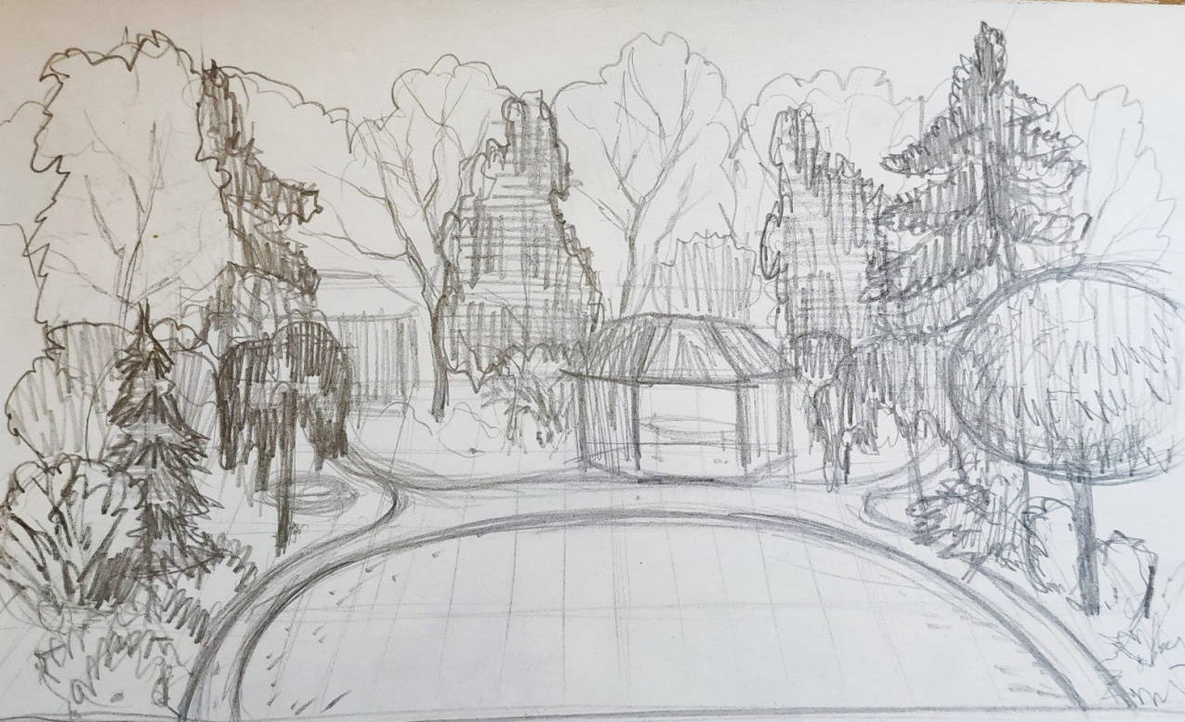
После выезда на объект, ребята получают задание придумать две различных концепции сада. Это задание выполняется дома самостоятельно. В этой работе дети проявляют фантазию, развивают творческое мышление. Рисунки выполняются в виде набросков .
3 этап:
Выбор концепции.
Следующая встреча с педагогом происходит в школе, на уроке. Преподаватель с каждым из учеников разбирает, придуманные варианты эскизов, вместе решают, какой получился интереснее. Обсуждают, что можно добавить, какие ландшафтные приемы использовать и привнести в будущий проект сада.
4 этап:
Наброски растений. Пленер.
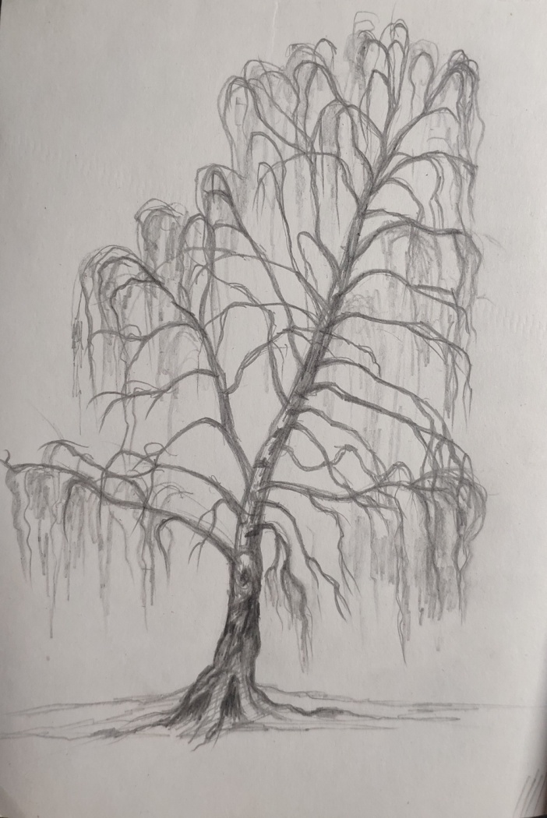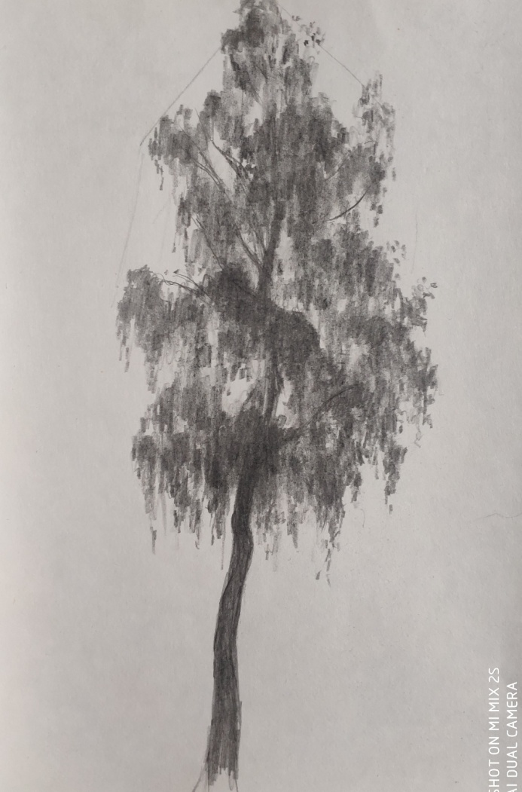
Для того, чтобы изобразить растения на проекте, сначала ребята получают задание нарисовать различные виды деревьев, кустарников и цветов. Педагог проводит урок в парке и дает задание на дом.
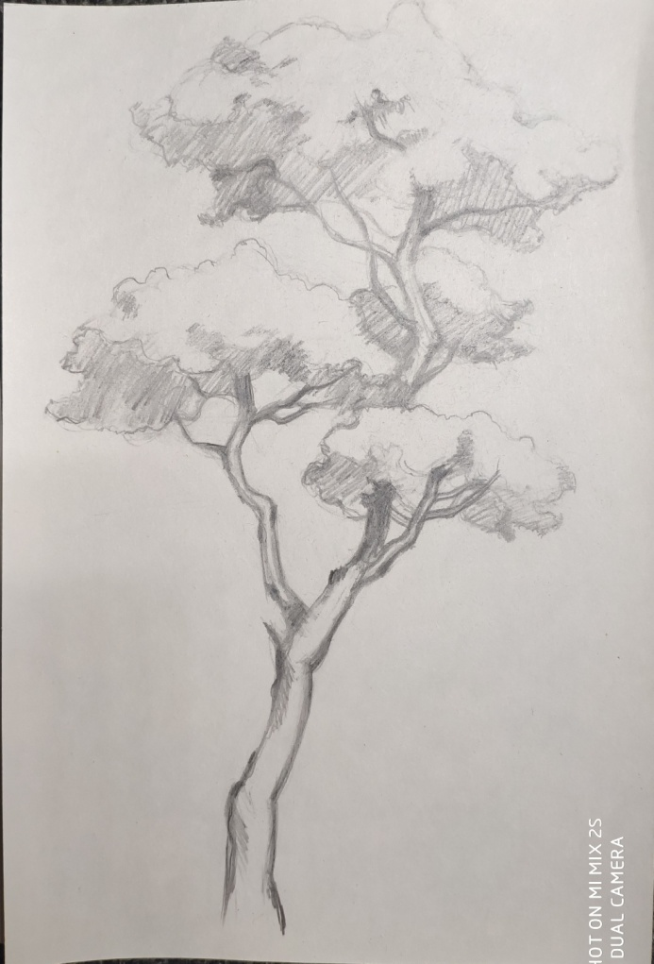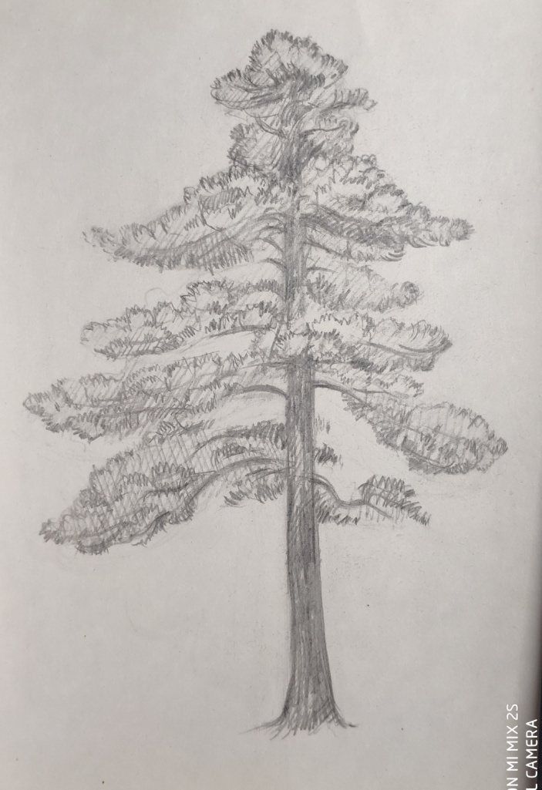

4 этап:
Проектирование.
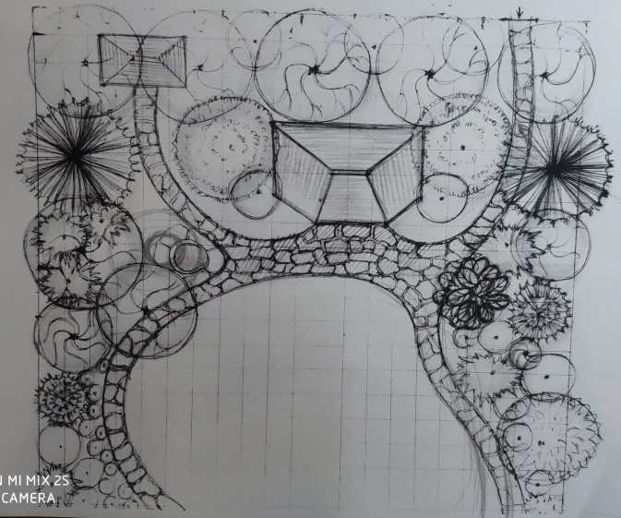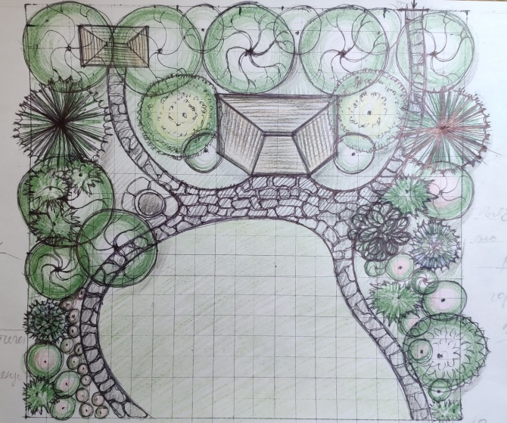

Далее ребята начинают работу над проектом. Выполняют в виде ручной графики на листе бумаги. Сначала наносят размеры земельного участка на лист, далее, когда параметры участка нанесены, чертят модульную сетку из расчета одна клетка-один метр. Масштаб: 1:100. На модульной сетке удобно размещать обьекты. Сначала наносятся дом и хозяйственные постройки. Далее- крупные деревья, которые сохраняются на участке. Далее вычерчивается остальной план: малые архитектурные формы, водоемы, деревья, кустарники, многолетние растения, газон и т.д.
5 этап:
Визуализация.
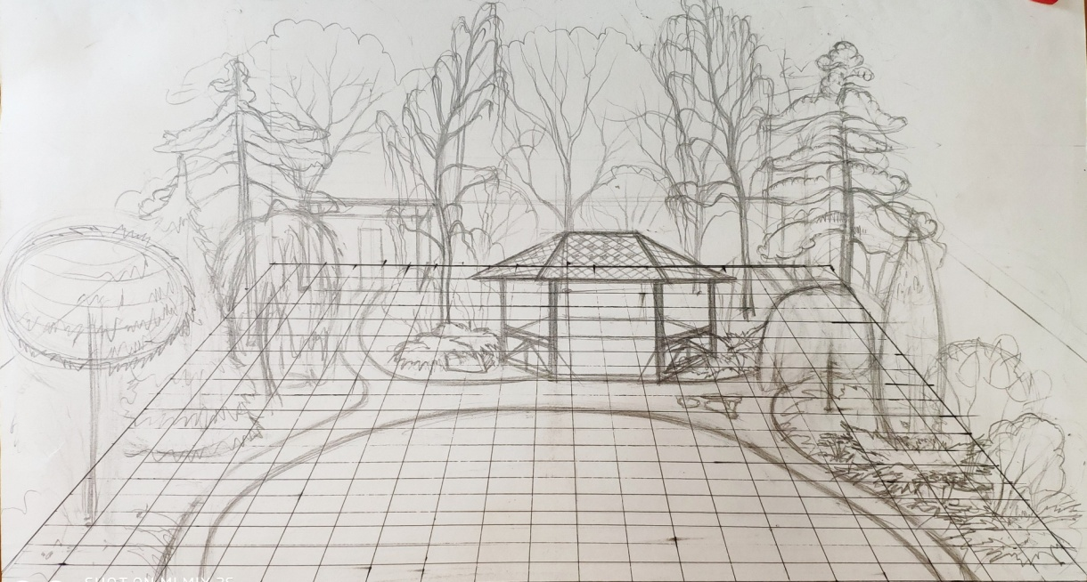

Следующий этап, после готового плана - визуализация. Это объемное изображение проекта сада. Это дает возможность пространственного восприятия предлагаемой концепции.
